氧化铝温和上涨 下游消费持续向好支撑铝锭上涨

一、铝产业链生产情况汇总
图1-1：氧化铝月度产量对比图
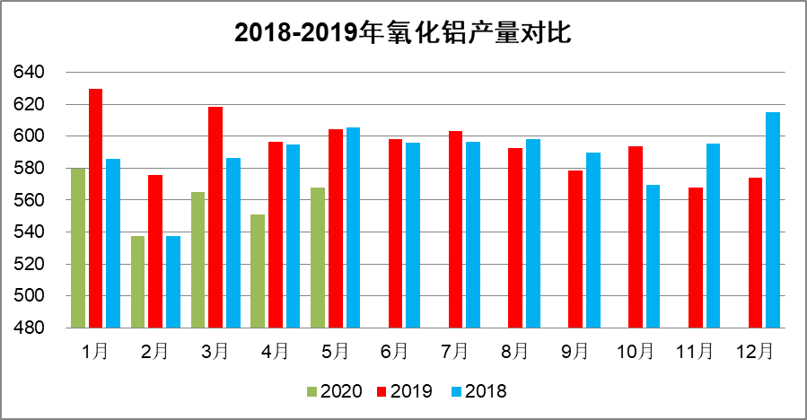

图1-2：电解铝月度产量对比图
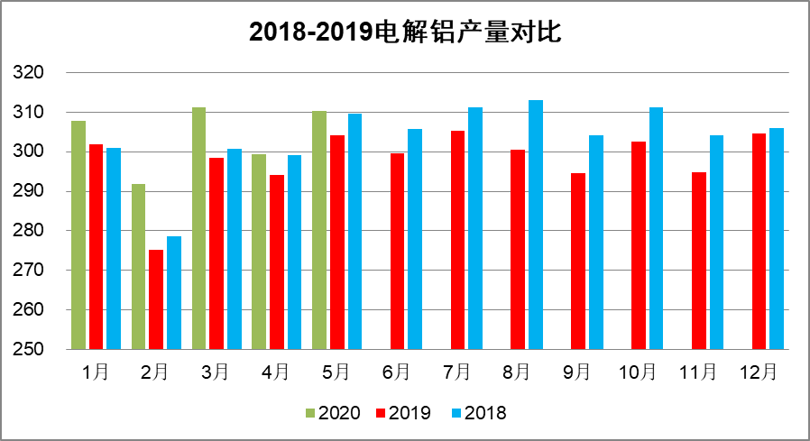
5月氧化铝产量与上月基本持平
据了解，4月国内氧化铝产量为551.1万吨，折算日产18.37万吨，日产量相较3月增加2500 吨左右，主要是由于当月氧化铝价格整体低位倒逼国产矿价格明显下调，应用国产矿石的氧化铝产能在成本预期下降下保持稳产，同时部分企业为了摊平成本，借助规模化优势加大稳产高产力度，利用产量优势来降低单位成本。但同时由于氧化铝价格较低，部分使用进口矿的企业由于成本较高、亏损严重而陆续选择减停产部分生产线（如国电投山西、水江氧化铝及香江万基等企业），一定程度上抵消了应用国产矿的企业稳产高产带来的增量。进入5月以来，氧化铝价格持续温和反弹并逐步靠近晋豫成本线，全行业亏损局面有所缓解，但晋豫区域依然亏损的局面尚无法支撑前期停产产能恢复生产，部分企业因矿石供应连续问题、生产线矿石应用调整问题而继续影响产量。预计 5 月氧化铝实产产量为 568 万吨，折算当月日产量18.32万吨左右，与4月基本持平。6月国电投遵义铝业预计部分实现产量、应用国产矿石的氧化铝企业保持稳产高产，国电投山西、香江万基等企业因进口矿入料下降，固含拉低，预计产量将出现下降，预计当月日产量基本保持稳定。
电解铝厂利润修复，新增复产产能加快启动
数据显示，2020年5月中国电解铝运行产能3693.1万吨，同比增加1.19%， 环比增加0.49%，截至5月底建成产能4101.1万吨，当月电解铝开工率90.05%。随着铝价进一步反弹，国内电解铝行业整体实现大幅扭亏，部分铝企吨铝利润理论上重回千元以上，进而带动行业投复产计划积极推进。据了解，鹤庆溢鑫二期剩余产能自上月下旬通电投产以来，目前基本启动完成；文山铝业一区电解槽月中正式举行投产仪式； 广元林丰一期二段5月20 日一次通电成功。复产方面，湖北华盛铝电60余台电解槽已准备就绪，近期准备启动部分产能；河南永登启槽15台左右，产量贡献有限；河南万基、重庆 旗能也陆续启动前期修槽产能。
预计5月中国电解铝产量310万吨，日均产量10万吨，环比微幅上升。铝企大幅扭亏为盈带动企业投复产计划稳步推进，但整体规模有限，进而带动国内原铝产量少量增加。公开资料显示，广元林丰一期二段预计6月底全部启动外，二期25万吨产能计划在7月份启动第一段产线。除四川之外，市场更为关注的云南地区也有两个项目正在紧锣密鼓的筹备投产，据了解，云南神火、云铝海鑫或相继在6 月、7月份启动二期产能， 共计25万吨产能左右。复产方面，重庆国丰、包头铝业和华云新材料均计划6月复产。除国内电解铝企业投复产积极外，由于内外价差的缘故，二季度以来部分进口铝锭开始涌入国内市场，从本月已经出现的印度铝锭再到5、6月份集中入关的传闻，进口铝锭的流入也将加重国内市场供应压力。

二、铝产业链供需平衡情况
图2-1：国内氧化铝供需平衡表
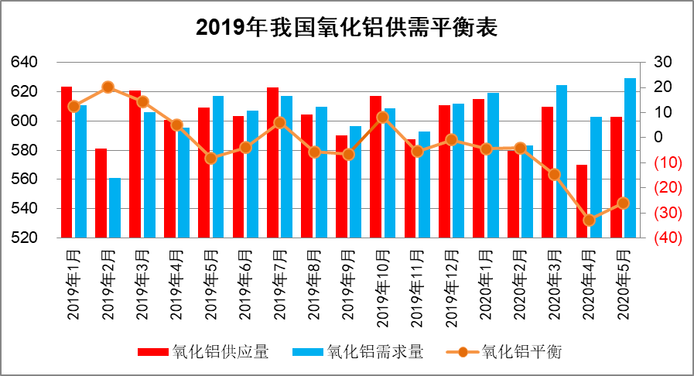

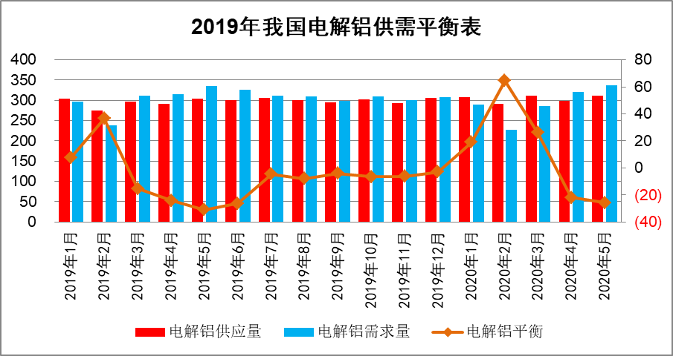
图2-3：国内电解铝供需平衡表

5月氧化铝市场静态仍然短缺
数据显示，5 月氧化铝实产产量568万吨，净进口氧化铝预计35万吨（以海关口径数据为基准预测），氧化铝总供应量为603万吨。电解铝产量310.4万吨， 折算氧化铝需求594万吨，非铝行业氧化铝需求预计30万吨左右，氧化铝总需求量为624万吨，预计5月氧化铝供需静态数字短缺21万吨左右。
5月原铝市场仍短缺扩大至26万吨

预计5月原铝产量310万吨，消费量337.5万吨，当月理论供应短缺26.2万吨。一方面，各行各业复工复产积极推进，房地产、汽车等重点领域需求复苏带动型材、板 带及轮毂等订单回升，加上光伏装机抢夺工期等原因，铝锭库存继续快速去化；另一方面，5月份以来，文山铝业、广元林丰及重庆旗能等项目稳步推进投复产计划，但整体规模有限，加上投产初期产量贡献较小，供应端暂无明显增加。

对于后市，电解铝市场重回全行业盈利状态后，铝企投复产更加积极，后期重点关注云南神 火、云铝海鑫、文山铝业、内蒙古创源和重庆国丰等项目；需求端则注意订单的持续性和稳 定性，部分加工企业表示，四五月份以来新增订单出现明显萎缩，后劲不足预期强烈。另外， 有关大量进口铝锭入关的传闻也有待证实。整体来看，预计6月国内电解铝供应缺口或有所 收窄。

三、价格运行趋势
5月氧化铝价格温和上涨
5 月氧化铝市场走势波澜不惊，市场处于温和上扬态势中，由于生产企业间的氧化铝长单处 于正常执行和发运过程中，现货氧化铝市场依然保持成交稀少和流动性较差的格局，但是这 也为主要贸易商的主动做市提供了基本条件。
本月氧化铝现货市场做市条件增加，升水成交明显增多，并引领报价小幅度反弹，而现货升 水成交增加的影响因素，主要有以下几方面：
首先是氧化铝现货市场的供需基本面保持稳定，无论国内氧化铝主体企业生产、进口氧化铝 保有数量还是电解铝主体企业生产，虽然个体企业变动有别，但整体波动有限。氧化铝日产量连续两个月稳定在18.3万吨左右，电解铝日产量连续两个月稳定在9.99万吨左右，变动非常微妙，氧化铝市场的供需基本处于相对平衡过程中。
其次是铝价高企，铝厂现金流明显好转，5 月电解铝企业开始普遍盈利，铝价同样在主要力 量可控的操盘下继续保持高稳。5月国内现货铝价平均值13166 元/吨，相较上月上涨 1109 元，同期电解铝企业加权综合成本处于下降过程中，一升一降中，国内电解铝企业盈利状况 明显好转。
再次是同期晋豫两地氧化铝企业普遍处于亏损境地，市场尤其是参与市场的主要氧化铝企业 对价格修复到成本线附近有期待和诉求。当前晋豫两地氧化铝企业加权平均成本2255元左右，按照月度2203元的平均价格来结算，依然处于亏损状态，尤其考虑时间周期和下浮，企业亏损依然较为明显。
最后是海外氧化铝价格趋势性上涨未带来明显压力。综合 4 月中旬以来的进口氧化铝价格走势，澳洲离岸价格自225美元反弹至当前的250美元附近，折算进口车板完税价格自2000 元上移至2160 元左右，加之进口量基本处于平均30万吨水平，尚未对国内氧化铝供应和价格形成明显压力。
5月下游消费持续向好支撑价格持续走高
5月中国电解铝市场现货价格在震荡中整体大幅向上。
5月期铝表现依旧内强外弱，特别是5月上旬伦铝延续4月后期下跌趋势，一路下探至1460美元/吨，再次刷新2016年以来的新低；5月中旬开始伦铝在多方作用下不断拉涨，重新站上1520美元/吨上方。LME 三月期铝最低跌至 1460 美元/吨，最高涨至 1522美元/吨，收于 1522美元/吨，环比下跌7美元/吨。LME 铝库存量为145.81万吨，较上个月增加 11.19 万吨。从月初欧美公布各项宏观数据来看，经济下行风险仍然显著，美国ADP就业人数骤减，创下历史最大降幅，原油价格下跌，宏观氛围不佳直接影响有色品种价格，伦铝延续前期弱势疲软趋势，直线下探至1460美元/吨，刷新4月份刚刚创下的五年来新低。5月下旬频繁传出新冠病毒疫苗取得阶段性成果、叠加美联储发声继续维持贴零水平的宽松政策以及将致力于支撑经济的传闻，拉升期铝价格再次攀上1522美元/吨，刷新近两个月以来伦铝高价。SHFE 三月期铝最低降至12415元/吨，最高至12770 元/吨，收于 12825元/吨，环比上涨604元/吨。
5月中国电解铝市场现货价格在震荡中整体大幅向上。5月铝锭长江现货均价13130元/吨，环比上涨1073.33元/吨；南储现货均价13222.5元/吨，环比上涨1082.02元/吨。5月中国铝锭社会库存持续下降，由4月末的123.18万吨下降至5月末的96.44万吨，降幅达到26.74万吨，铝锭社会库存再次回到百万吨以内，刷新近4个月以来的新低。现货大幅去库使得5月现货价格继续保持强势，中旬开始重新站上万三之上，4月中国电解铝企业平均完全成本12176.16元/吨，长江现货四月均价12056.67元/吨，平均亏损119.49元/吨，亏损幅度对比3月大幅收窄，特别是5月在成本端波动较小的情况下，铝锭月均价大幅上涨，使得电解铝企业纷纷为复产以及新投产做准备，云南文山在5月下旬已经开始一期一段一区8万吨左右产能的投产，预计9月完成一段全部17万吨产能的投放。中国两会的召开，提振基建等持续发力，加之铝锭社会库存的大幅下降使得电解铝企业将新投产以及复产的重心放在6月，届时电解铝产量释放将有所增加；加之中国国内需求强劲，使得其他国家看好中国市场，流入中国铝锭量有所增加，使得供应端压力有所增加。下游需求端汽车、房地产等均在恢复中，但短期压力仍存。中汽协发布4月中国汽车产销数据显示，中国4月份汽车产量210.2万辆，同比增长2.3%；4月中国汽车销量为207万辆，同比4.4%；1-4月销量为576.1万辆，同比下降31.1%；4月份新能源车销量同比下降26.5%，1-4月份新能源车销量同比下降43.4%。

